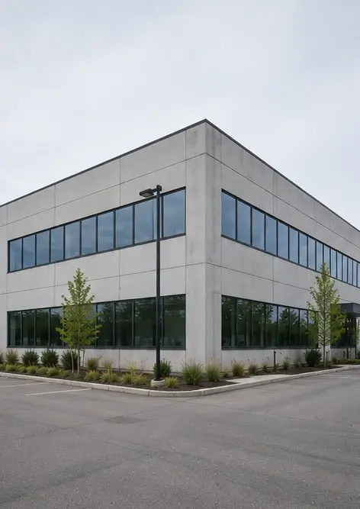 | 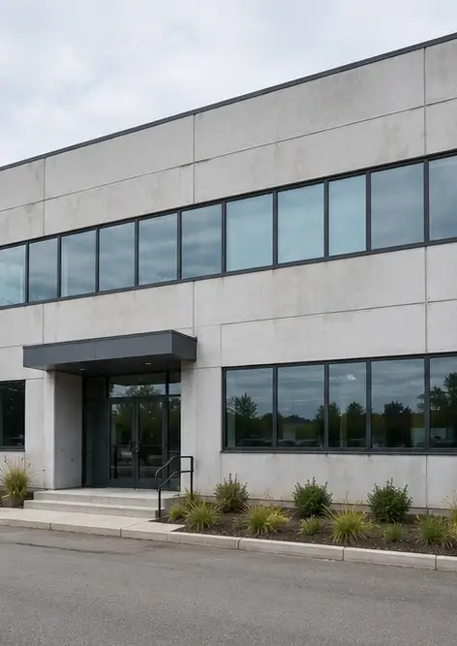 | 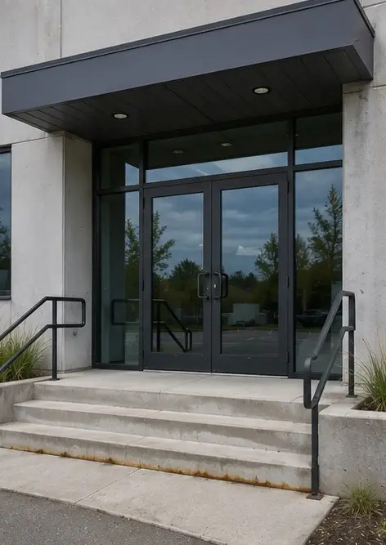
Görüntü No1 İncelenen mülkün genel görünümü | Görüntü No2 Denetim sırasında ön cephe durumu | Görüntü No3 Ana giriş alanı denetlendi ve belgelendi
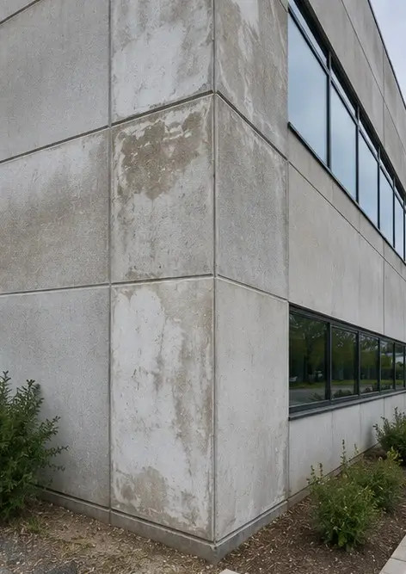 | 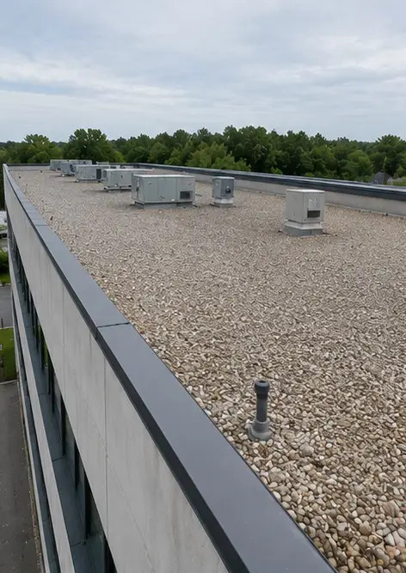 | 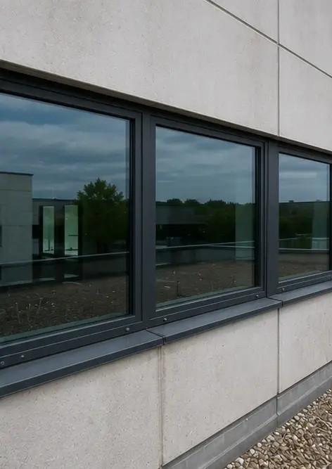
Görüntü No4 Denetim sırasında kaydedilen dış duvar durumu | Görüntü No5 Çatı durum denetimi tamamlandı | Görüntü No6 Denetim sırasında belgelenen pencere durumu
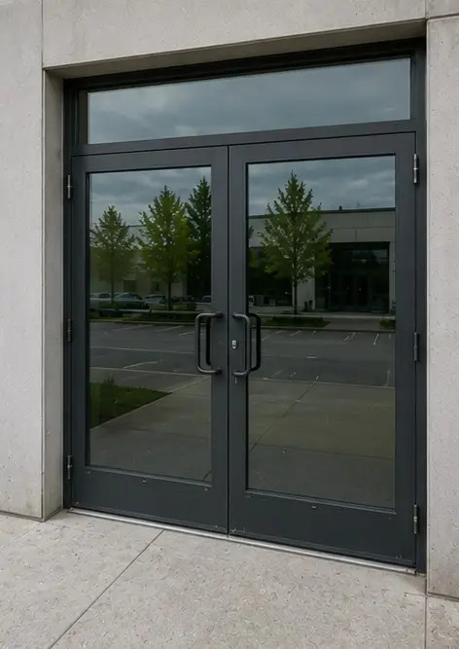 | 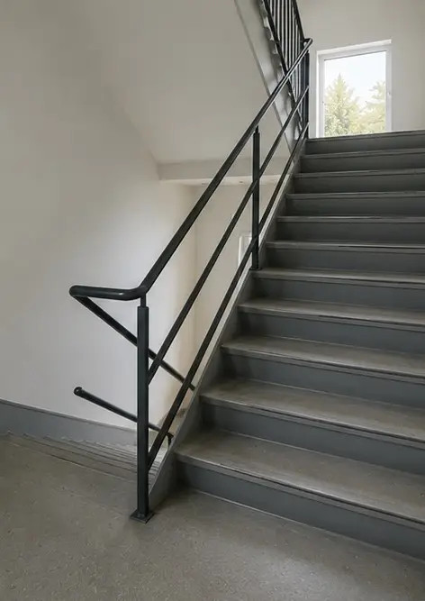 | 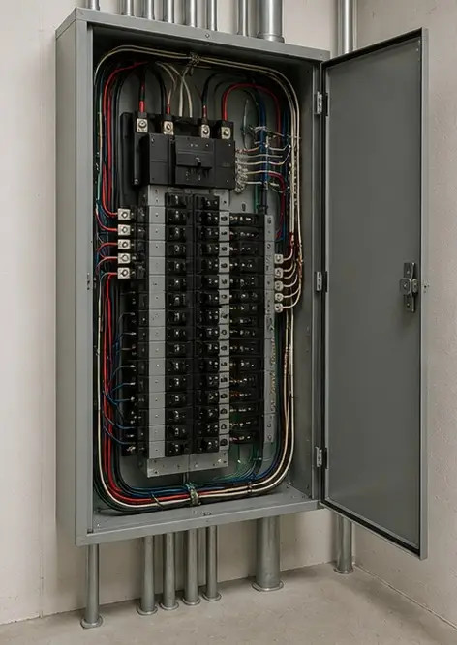
Görüntü No7 Kapı durumu denetlendi ve kaydedildi | Görüntü No8 Denetim sırasında değerlendirilen merdiven durumu | Görüntü No9 Elektrik panosu durumu belgelendi
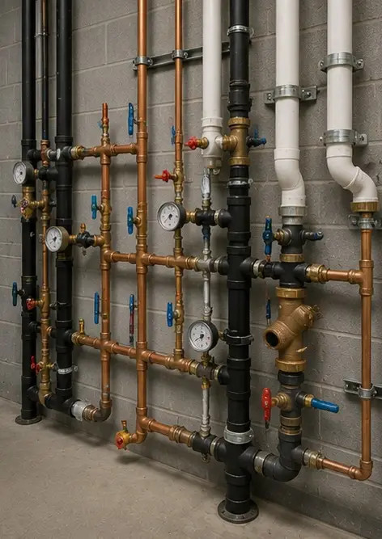 | 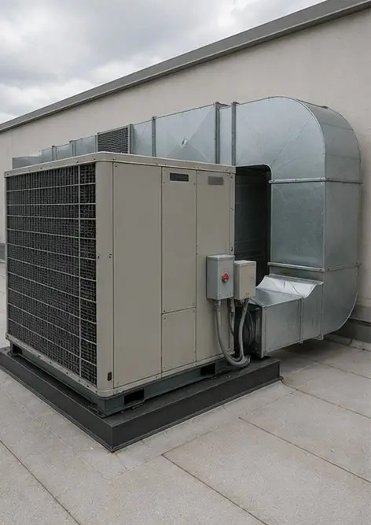 | 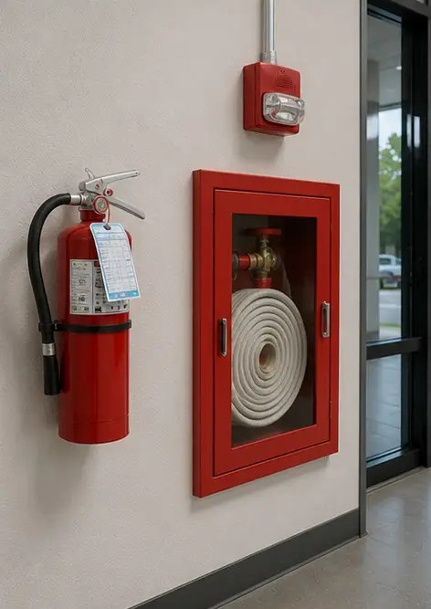
Görüntü No10 Sıhhi tesisat sistemi denetimi tamamlandı | Görüntü No11 HVAC ekipmanı durumu değerlendirildi | Görüntü No12 Güvenlik ekipmanı denetlendi ve kaydedildi
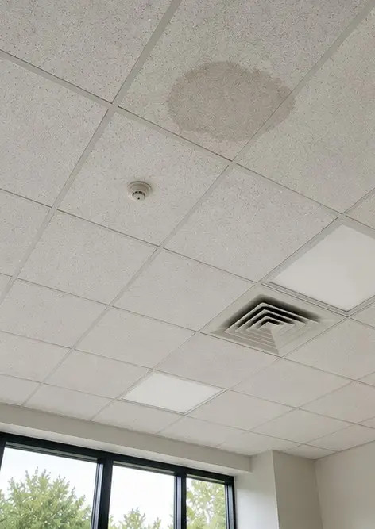 | 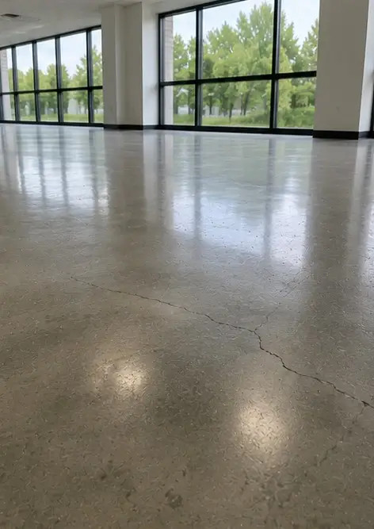 | 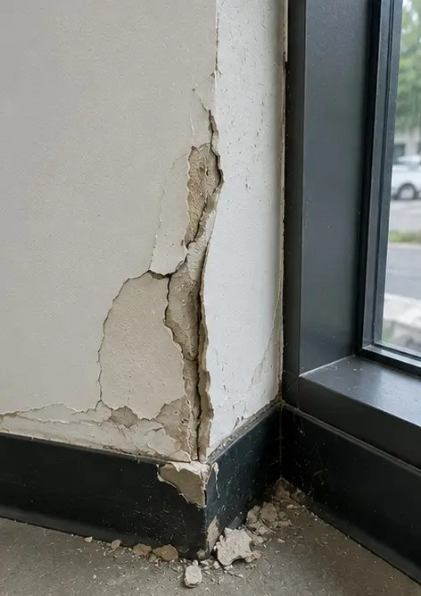
Görüntü No13 Denetim sırasında belgelenen tavan durumu | Görüntü No14 Zemin durumu değerlendirildi ve kaydedildi | Görüntü No15 Belirlenen kusur alanı daha ileri değerlendirme için belgelendi
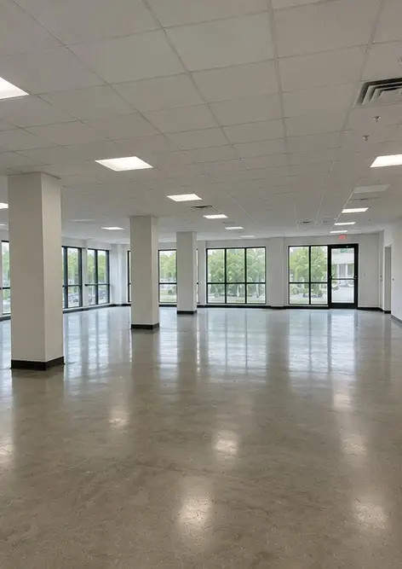
Görüntü No16 İncelenen mülkün nihai özet görünümü

Kendi fotoğraf raporunuzu çevrimiçi oluşturun

Photo Reports'u kullanarak düzenler, başlıklar ve dışa aktarma araçlarıyla yapılandırılmış PDF ve Word fotoğraf raporları oluşturun.

• Otomatik sayfa düzenleri
• PDF ve DOCX dışa aktarma
• Fotoğraf başlıkları ve yorumlar
• Öncesi sonrası raporları
• Denetim ve bakım raporları
https://photo-reports.online

